W ŚWIECIE BAJEK

**Witamy Was w poniedziałkowy dzień. Rozpoczynamy nowy tydzień, którego tematem będzie świat bajek. Każdy z nas chętnie wybierze się do Krainy Baśni. Poznamy różne bajki i bajeczki, które z pewnością towarzyszą Wam każdego dnia.**

1. **Przeczytajcie wiersz „Kraina Baśni”**

**Kto z Was kochani dziś mi wyjaśni**

**Gdzie się schowała Kraina Baśni**

**Kraina, w której dobro zwycięża**

**No a sierotka ma króla męża**

**Gdzie ta kraina baśni**

**Bajeczek pełnych kucyków, smoków, owieczek**

**Chłopców co mają drewniane nosy**

**Panien u których są złote włosy**

**Gdzie się ukryła kraina baśni**

**Kto mi to powie – kto mi wyjaśni**

**Lecz Wy zapewne dobrze to wiecie**

**Że świat bajkowy w książkach znajdziecie.**

**Pytania do wiersza:**

1. **Co najczęściej zwycięża w bajkach, dobro czy zło?**
2. **Jakie postaci możemy spotkać w Krainie Baśni.**

**2.Wierszyk gimnastyczny – ćwiczenia ruchowe**

***Kropi deszczyk : puk, puk, puk (delikatnie stukamy palcami)***

***Deszcz ze śniegiem : chlup, chlup, chlup (oklepywanie dłońmi pleców, dłonie zwinięte w „miseczki”)***

***A grad w szyby : łup, łup , łup (oklepywanie pleców, dłonie zwinięte   
w pięść)***

***Świeci słonko : ruchem okrężnym gładzimy plecy dłonią***

***Wieje wietrzyk : dmuchamy we włosy***

***Pada deszczyk : stukamy palcami.***

***Czujesz dreszczyk? : leciutko szczypiemy w kark.***

***Ruch i podskok to zabawa***

***Sport dla dzieci ważna sprawa.***

***Ręce w górę w przód i bok,***

***Skłon do przodu, przysiad, skok.***

***Głowa, ramiona, kolana, pięty,***

***Kolana, pięty, kolana, pięty,***

***Głowa, ramiona, kolana, pięty,***

***Oczy, uszy, usta, nos.***

**Kochani wytnijcie obrazki i ułóżcie historyjkę obrazkową w odpowiedniej kolejności. Propozycja dla starszych dzieci.**

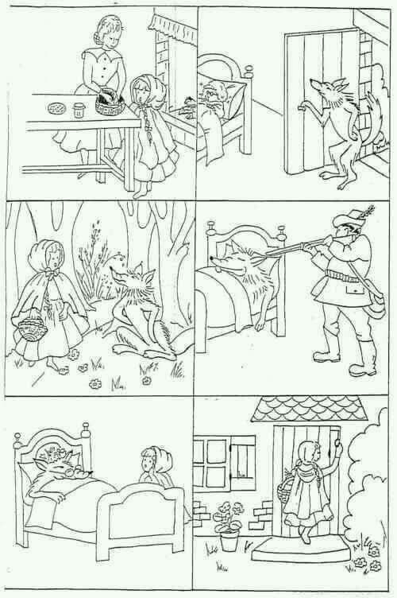

**Propozycja dla młodszych dzieci. Pokolorujcie obrazek i dokończcie sekwencje na dole strony.**

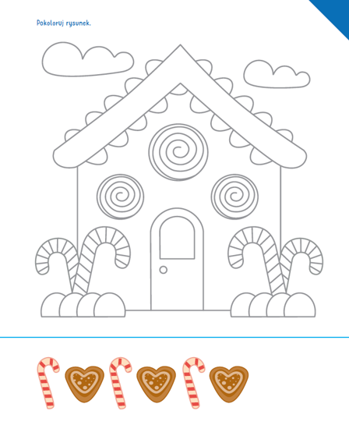

**Zadanie matematyczne. Policzcie ile jest przedmiotów w każdym okienku i napiszcie właściwą cyferkę**

**1 2 3 4 5 6**

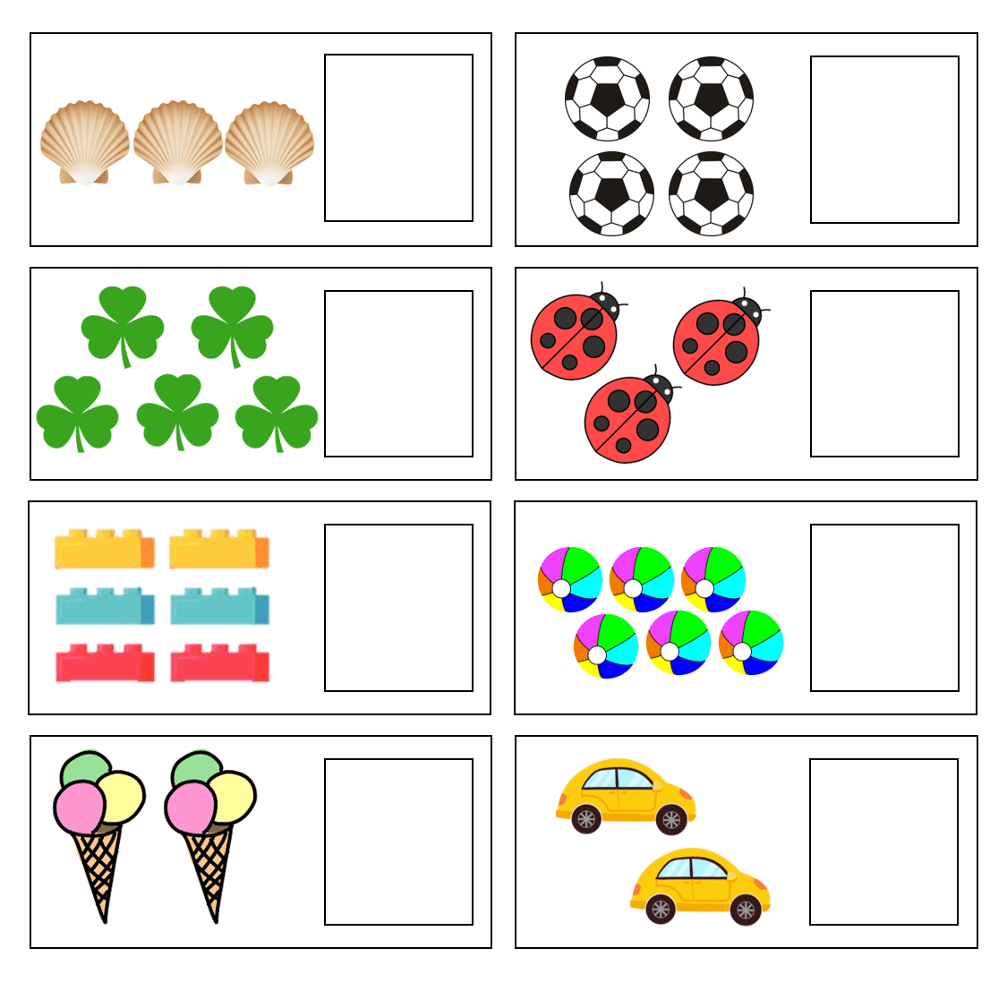

**Zajrzyjmy do kart pracy**

**Zabawy z porami roku Wiosna 3, Str. 10**